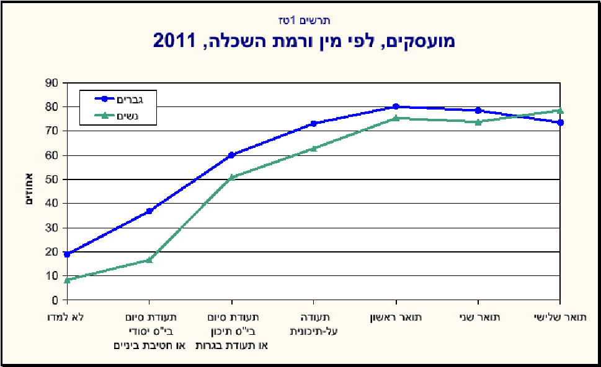

מהגרף ניתן להעסיק כי גברים מועסקים יותר מנשים לא משנה מה רמת ההשכלה שלהם, אך נשים עם תואר שלישי מועסקות יותר מאשר גברים וכמו כן ככל שההשכלה גבוהה יותר כך מספר המועסקים גדול יותר

